МУ «Грозненское РУО»

**Муниципальное бюджетное общеобразовательное учреждение**

**«СРЕДНЯЯ ОБЩЕОБРАЗОВАТЕЛЬНАЯ ШКОЛА C. НАГОРНОЕ**

**ГРОЗНЕНСКОГО МУНИЦИПАЛЬНОГО РАЙОНА»**

**(МБОУ «СОШ с. Нагорное»)**

МУ «Грозненски РУО»

**Муниципальни бюджетни юкъарадешаран хьукмат**

**«ГРОЗНЕНСКИ МУНИЦИПАЛЬНИ КIОШТАН**

**НАГОРНИ ЮЬРТАРА ЮККЪЕРА ЮКЪАРАДЕШАРАН ИШКОЛА»**

**(МБЮХЬ «Нагорни юьртара ЮЮИ»)**

Отчет

о проделанной работе

по профориентации

за III квартал 2020 года,

в МБОУ « СОШ с.Нагорное»

Современная ситуация в России, те проблемы, которые испытывают выпускники в профессиональном самоопределении, заставляют по-новому взглянуть на организационную профориентационную работу в школе. Старшеклассники должны владеть не только комплексом необходимых предметных, метапредметных, личностных результатов, но и обладать личностными качествами, позволившими бы им реализовать себя в профессиональном и социальном плане.

Приоритетное направление работы школы - профориентация учащихся. Выбор профессии – важный шаг в жизни каждого человека. Задача педагогического коллектива состоит в том, чтобы показать сильные и слабые стороны той или иной профессии, её востребованности на рынке труда, помочь ребёнку познать самого себя, свои возможности. И если на пороге 11 класса молодой человек чётко знает, что он может, на что способен, то он сможет определиться, куда пойти учиться.

Организация профориентационной работы в МБОУ «СОШ с. Нагорное» является одним из направлений в структуре учебно-воспитательной работы и направлена на обеспечение социальных гарантий в вопросах профессионального самоопределения всех участников образовательного процесса.

В период III квартала в целях профессиональной ориентации учащихся, были проведены следующие мероприятия:

В сентябре заместителем директора по учебно-воспитательной работе Айгумовой М.В. создан банк данных по трудоустройству выпускников 9 и 11 классов.

На базе МБОУ «СОШ с. Нагорное», организована работа школьных кружков: « Умелые руки», «Шахматы», « Вольная борьба». Учащиеся школы вовлечены в общественно – полезную деятельность в соответствии с их интересами и возможностями.

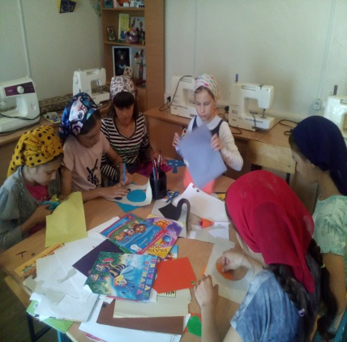 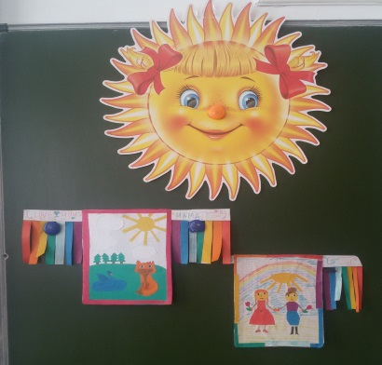

Педагог- психолог школы Аслаханова И.Р. провела профориентационную работу с учащимися в следующих направлениях:

1. -проведение информационно-просветительской работы;
2. -проведение индивидуальных консультаций;

Иман Руслановна поэтапно изучает профессиональные намерения школьников: склонности, интересы, индивидуальные различия, наличия и обоснованности профессиональных планов.

В сентябре классными руководителями были проведены профориентационные мероприятия:

классные и тематические часы по темам: «Все работы хороши – выбирай на вкус» (1, 2 кл.), «Самая почетная профессия», «Мы славим труд» (3, 4 кл.), «Обо всех профессиях на селе» (5-7 кл.), «Выбор профессии – главный и первый выбор человека» (8-10), «Мозаика профессий» (9,11 кл.).

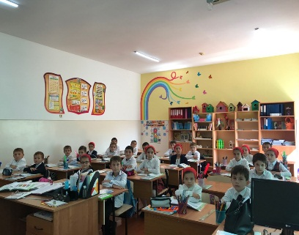 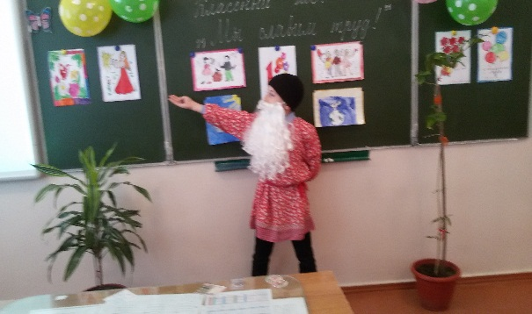 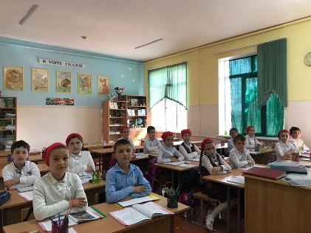

С учащимися 9,11 классов были организованы встречи со специалистами РЦБ, СХТ. Такие мероприятия позволяют расширить представления о мире профессионального труда, содержании профессий, требованиях, предъявляемых к человеку той или иной профессии.

Библиотекарь регулярно подбирает литературу для учителей и учащихся в помощь по выбору профессии и профориентационной работе; изучает читательские интересы учащихся и рекомендует им литературу, помогающую в выборе профессии; организовывает выставки книг о профессиях («Все работы хороши», «Кем быть?»). провела читательскую конференцию: «Куда пойти учиться?»

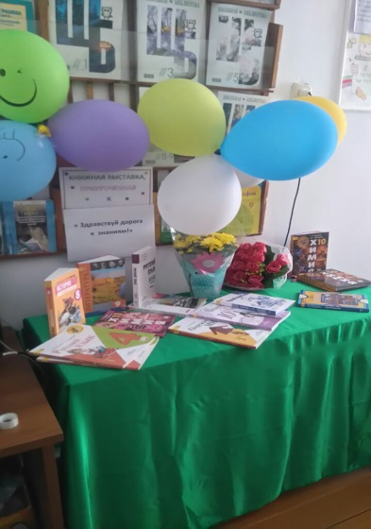 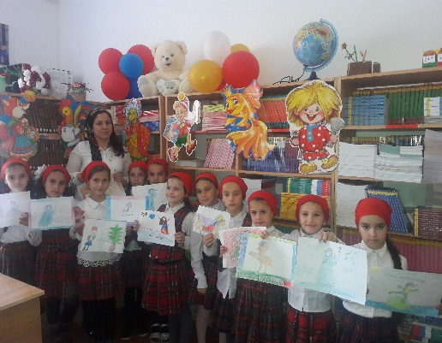

Важным звеном в профориентации является работа с родителями. Родители обычно принимают активное участие в определении жизненных и профессиональных планов своих детей. Вместе с тем, вопросы выбора профессии и определения путей образования представляет трудную задачу как для самих обучающихся, так и их родителей (законных представителей). На родительских собраниях и классных часах в выпускных классах, во время индивидуальных консультаций - классные руководители поднимают вопросы о важности правильного выбора дальнейшего образования детей с учетом требований современного рынка труда.

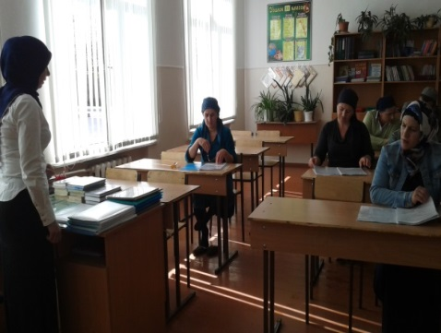 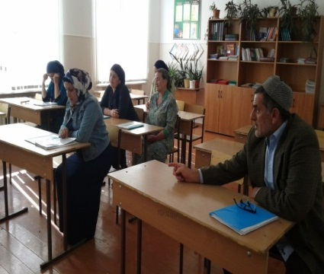 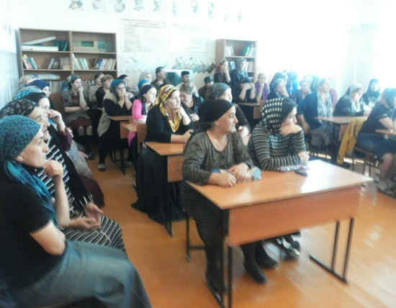

В школе ведется целенаправленная работа по профориентации обучающихся с учетом запроса экономики современного общества. В организации профориентационной деятельности с обучающимися используются разнообразные формы внеклассной деятельности, современные педагогические технологии.

Заместитель директора по ВР Гунашева М.Ч.